Задание можно распечатать и выполнить или переписать и выполнить в нотной тетради. Выполненные задания подписывать Ф.И., класс и присылать на электронную почту muzpauza@mail.ru

1. Напишите указанные ступени в разных тональностях.
Соль мажор До мажор

2. Поставьте в гамме нужные диезы и бемоли около нот.
Фа мажор
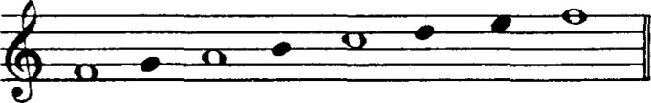
4.Определите тональность, подпишите римскими цифрами ступени в мелодии.
………………… мажор

